

E´cole Nationale des Sciences Applique´es ENSAT - Tanger
Projet Business Intelligence

Syst`eme de Business Intelligence pour la Gestion des Ressources Humaines

Rapport de Projet

R´ealis´e par : Allam ElArbi Dahbi Moad
Bouker Mohamed

Encadr´e par :
Pr. Hassan BADIR

Ann´ee Universitaire 2025-2026
15 janvier 2026

Table des mati`eres

- Introduction 4
  - Contexte du projet 4
  - Objectifs du projet 4
  - M´ethodologie 4
- Pr´eparation et Mod´elisation des Donn´ees 4
  - Source de donn´ees 4
  - Structure des donn´ees 4
  - Transformation des donn´ees 5
    - Cr´eation de la colonne Age Bucket 5
  - Cr´eation des mesures DAX 6
- Tableau de Bord Principal 7
  - Vue d’ensemble 7
  - Indicateurs cl´es (KPIs) 8
  - Filtres interactifs 8
  - Analyses d´etaill´ees 8
    - R´epartition par d´epartement 8
    - R´epartition par tranche d’ˆage 8
    - Sources de recrutement 8
    - E´tat civil et genre 9
    - E´volution temporelle 9
    - Attrition annuelle 9
- Vue D´etaill´ee des Donn´ees 9
  - Tableau de donn´ees d´etaill´ees 9
  - Champs affich´es 10
  - Fonctionnalit´es 10
- Analyse et Recommandations 10
  - Constats principaux 10
    - Taux d’attrition ´elev´e 10
    - Concentration dans le d´epartement Production 11
    - Population vieillissante 11
    - Efficacit´e des canaux de recrutement 11
  - Recommandations strat´egiques 11
    - R´eduction du turnover 11
    - Gestion de la diversit´e d’aˆge 11
    - Optimisation du recrutement 12
    - E´quilibre d´epartemental 12
  - Analyses compl´ementaires recommand´ees 12
- Conclusion 12
  - Synth`ese du projet 12
  - Apports du projet 12
  - Comp´etences d´evelopp´ees 13
  - Perspectives d’´evolution 13
  - Mot de fin 13
Annexes 14

Liste des figures
- Structure du dataset HRDataset - Liste des champs disponibles 5
- Code DAX pour la cr´eation de la colonne Age Bucket 6
- Mesures DAX cr´e´ees dans le mod`ele 6
- Tableau de bord principal - Vue d’ensemble des KPIs RH 7
- Dashboard - Details : Vue d´etaill´ee des donn´ees employ´es 9

Introduction

Contexte du projet
La gestion des ressources humaines repr´esente un pilier fondamental de la performance organisationnelle. Dans un environnement ´economique de plus en plus comp´etitif, les en- treprises doivent s’appuyer sur des outils d’analyse performants pour prendre des d´ecisions strat´egiques ´eclair´ees concernant leur capital humain.
Ce projet de Business Intelligence (BI) vise `a d´evelopper un syst`eme d’analyse et de visualisation de donn´ees RH permettant aux d´ecideurs d’obtenir une vision globale et d´etaill´ee des indicateurs cl´es de performance li´es aux ressources humaines.

Objectifs du projet
Les objectifs principaux de ce projet sont les suivants :
- Concevoir un tableau de bord interactif pour le suivi des indicateurs RH
- Analyser la r´epartition des effectifs par d´epartement, aˆge, et statut
- Mesurer et visualiser le taux d’attrition (turnover)
- Identifier les sources de recrutement les plus efficaces
- Analyser les tendances historiques d’´evolution des effectifs
- Fournir une vue d´etaill´ee des donn´ees individuelles des employ´es

M´ethodologie
Le projet a ´et´e r´ealis´e en utilisant Microsoft Power BI comme outil principal de Business Intelligence. La m´ethodologie suivie comprend les ´etapes suivantes :
- Collecte et pr´eparation des donn´ees sources (fichier Excel HRDataset)
- Nettoyage et transformation des donn´ees dans Power Query
- Cr´eation de mesures DAX pour les calculs d’indicateurs
- Mod´elisation des donn´ees et cr´eation de colonnes calcul´ees
- Conception et d´eveloppement des visualisations
- Tests et validation des r´esultats

Pr´eparation et Mod´elisation des Donn´ees

Source de donn´ees
Le projet utilise un fichier Excel nomm´e HRDataset.xlsx contenant les informations d´etaill´ees sur les employ´es de l’organisation. Ce fichier constitue la source de donn´ees unique pour l’ensemble des analyses.

Structure des donn´ees
Le dataset HRDataset contient les champs principaux suivants :

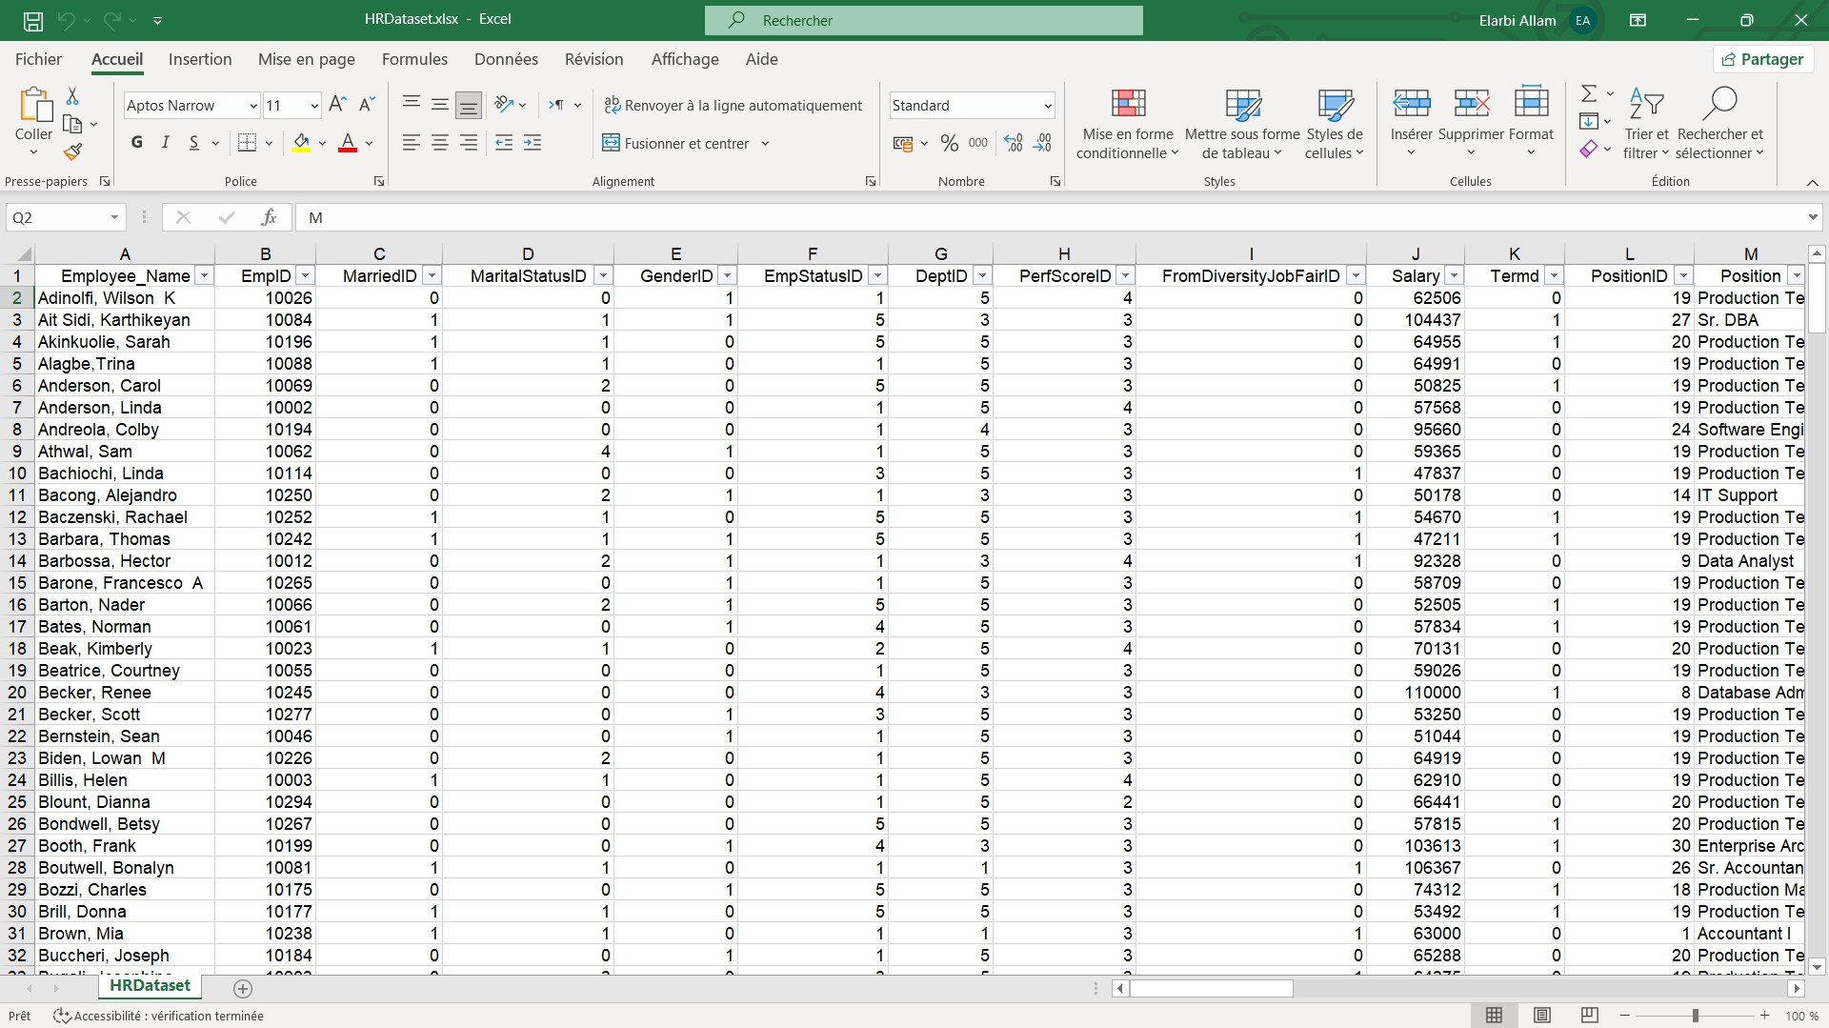
Figure 1 – Structure du dataset HRDataset - Liste des champs disponibles

Cette capture montre la structure compl`ete du dataset dans Power BI. On peut obser- ver les diff´erents champs disponibles incluant : Absences, Age, Attrition, CitizenDesc, DateofHire, DateofTermination, Department, DOB, EmpID, Employee Name, Employ- mentStatus, EmpSatisfaction, EngagementSurvey, Gender, HispanicLatino, ManagerID, et bien d’autres. Certains champs sont pr´ec´ed´es de symboles (sigma) indiquant qu’il s’agit de champs num´eriques agr´egables. La pr´esence de fl`eches d´eroulantes indique que certains champs comme DateofHire, DOB et LastPerformanceReview Date sont de type date/hi´erarchie.

Transformation des donn´ees
Plusieurs transformations ont ´et´e appliqu´ees aux donn´ees pour faciliter l’analyse.

Cr´eation de la colonne Age Bucket
Une colonne calcul´ee Age Bucket a ´et´e cr´e´ee pour cat´egoriser les employ´es par tranches d’aˆge. Cette segmentation permet une analyse plus pertinente de la r´epartition des effec- tifs.

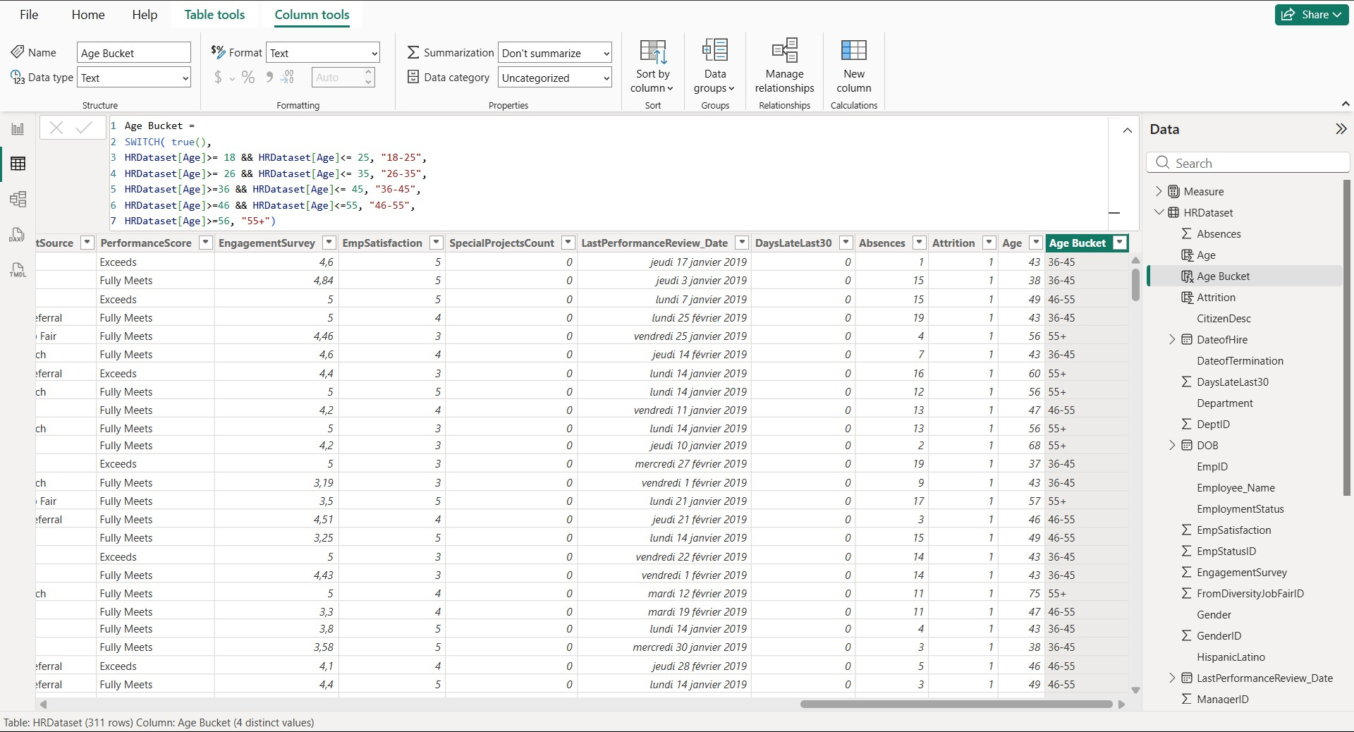
Figure 2 – Code DAX pour la cr´eation de la colonne Age Bucket

Cette capture pr´esente le code DAX utilis´e pour cr´eer la colonne calcul´ee ”Age Bucket”. Le code utilise une s´erie de conditions SWITCH avec des op´erateurs logiques pour classifier les employ´es en cinq cat´egories d’aˆge :
- ”18-25” pour les aˆges entre 18 et 25 ans
- ”26-35” pour les aˆges entre 26 et 35 ans
- ”36-45” pour les aˆges entre 36 et 45 ans
- ”46-55” pour les aˆges entre 46 et 55 ans
- ”55+” pour les aˆges sup´erieurs a` 55 ans
Cette segmentation facilite l’analyse d´emographique de la population des employ´es.

Cr´eation des mesures DAX
Plusieurs mesures ont ´et´e cr´e´ees pour calculer les indicateurs cl´es de performance (KPI) :
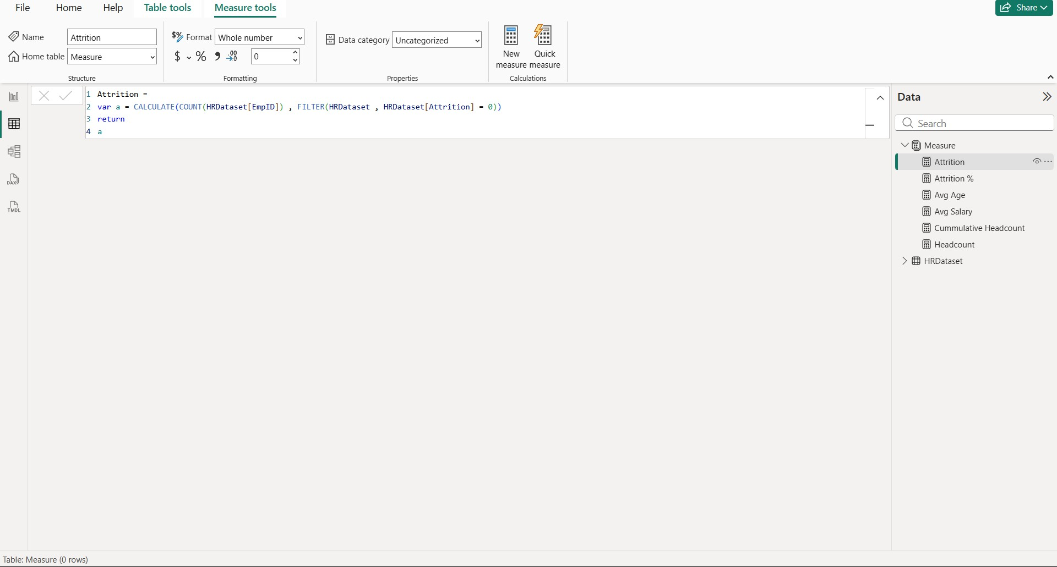
Figure 3 – Mesures DAX cr´e´ees dans le mod`ele

Cette image montre la liste des mesures personnalis´ees cr´e´ees dans le mod`ele de donn´ees. On peut identifier les mesures suivantes :
- Attrition : Mesure calculant le nombre d’employ´es ayant quitt´e l’entreprise
- Attrition % : Pourcentage d’attrition par rapport a` l’effectif total
- Avg Age : Aˆge moyen des employ´es
- Avg Salary : Salaire moyen
- Cumulative Headcount : Effectif cumul´e dans le temps
- Headcount : Nombre total d’employ´es
Ces mesures constituent les KPIs essentiels pour le pilotage RH et seront affich´ees dans le tableau de bord principal.
Les principales mesures calcul´ees sont :
- Headcount : Nombre total d’employ´es actifs
- Attrition : Nombre d’employ´es ayant quitt´e l’organisation
- Attrition % : Taux d’attrition (Attrition / Headcount)
- Avg Age : Aˆge moyen des employ´es
- Avg Salary : Salaire moyen
- Cumulative Headcount : E´volution cumul´ee des effectifs dans le temps

Tableau de Bord Principal

Vue d’ensemble
Le tableau de bord principal (Dashboard) offre une vue synth´etique des indicateurs cl´es et des analyses multidimensionnelles des ressources humaines.
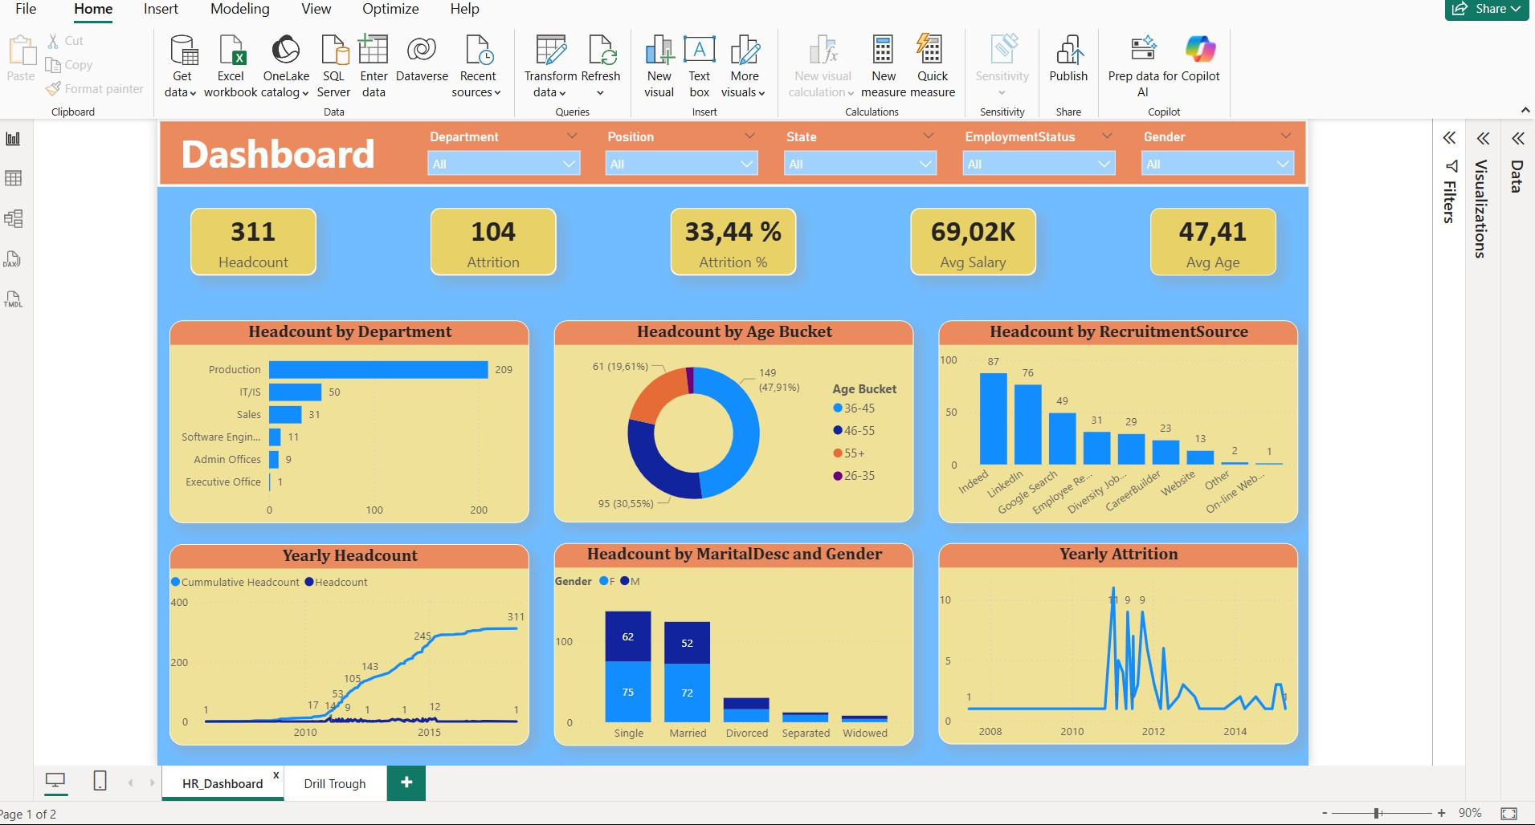
Figure 4 – Tableau de bord principal - Vue d’ensemble des KPIs RH

Cette capture pr´esente le tableau de bord principal avec un fond bleu et des sections en jaune/orange. En haut, on trouve cinq filtres interactifs permettant de filtrer par Department, Position, State, EmploymentStatus et Gender. Le dashboard est organis´e

en plusieurs sections comprenant 5 cartes KPIs et 6 visualisations principales analysant diff´erents aspects des ressources humaines.

Indicateurs cl´es (KPIs)
La partie sup´erieure du tableau de bord pr´esente cinq indicateurs cl´es sous forme de cartes :
- Headcount (311) : L’effectif total de l’organisation est de 311 employ´es
- Attrition (104) : 104 employ´es ont quitt´e l’entreprise
- Attrition % (33,44%) : Le taux d’attrition atteint 33,44%, un niveau relative- ment ´elev´e n´ecessitant une attention particuli`ere
- Avg Salary (69,02K) : Le salaire moyen s’´el`eve a` 69 020$
- Avg Age (47,41) : L’ˆage moyen des employ´es est de 47,41 ans

Filtres interactifs
Le tableau de bord int`egre cinq filtres permettant d’analyser les donn´ees selon diff´erentes dimensions :
- Department : Filtrage par d´epartement
- Position : Filtrage par poste occup´e
- State : Filtrage par ´etat g´eographique
- EmploymentStatus : Filtrage par statut d’emploi (actif, termin´e, etc.)
- Gender : Filtrage par genre

Analyses d´etaill´ees

R´epartition par d´epartement
Le graphique Headcount by Department pr´esente la distribution des effectifs par d´epartement. On observe que le d´epartement Production domine largement avec 209 employ´es, suivi par IT/IS (50 employ´es) et Sales (31 employ´es). Les d´epartements Software Engineering (11), Admin Offices (9) et Executive Office (1) pr´esentent des effectifs plus restreints.

R´epartition par tranche d’ˆage
Le graphique en donut Headcount by Age Bucket montre la r´epartition d´emographique :
      - 36-45 ans : 149 employ´es (47,91%) - La tranche dominante
      - 46-55 ans : 61 employ´es (19,61%)
      - 26-35 ans : 95 employ´es (30,55%)
      - 55+ ans : faible proportion
Cette distribution r´ev`ele une population relativement mature avec pr`es de 48% des effectifs dans la tranche 36-45 ans.

Sources de recrutement
Le graphique Headcount by RecruitmentSource analyse l’efficacit´e des diff´erents ca- naux de recrutement. Indeed apparaˆıt comme la source principale avec 100 employ´es, suivi par LinkedIn (87) et Google Search (76). Les autres sources incluent Employee Referral,

Diversity Job Fair, CareerBuilder, Website, et d’autres canaux avec des contributions plus modestes.

E´tat civil et genre
La visualisation Headcount by MaritalDesc and Gender croise les donn´ees d’´etat civil et de genre. On constate que les employ´es mari´es repr´esentent la majorit´e (Married : 62 femmes et 52 hommes), suivis par les c´elibataires (Single : 75 femmes et 72 hommes). Les cat´egories Divorced, Separated et Widowed pr´esentent des effectifs beaucoup plus faibles.

E´volution temporelle
Le graphique Yearly Headcount montre l’´evolution des effectifs de 2006 a` 2018. On
observe une croissance progressive avec un effectif cumul´e passant de 1 employ´e en 2006 a` 311 en 2018. La courbe montre ´egalement l’´evolution du nombre d’embauches annuelles (Headcount), avec un pic notable autour de 2015 (245 employ´es).

Attrition annuelle
Le graphique Yearly Attrition pr´esente l’´evolution du nombre de d´eparts par ann´ee de 2006 a` 2018. On note une relative stabilit´e jusqu’en 2010, suivie de pics significatifs en 2011-2012 (9-10 d´eparts) et un retour `a des niveaux mod´er´es par la suite. L’ann´ee 2008 montre un d´epart unique, tandis que les derni`eres ann´ees pr´esentent des fluctuations entre 1 et 3 d´eparts annuels.

Vue D´etaill´ee des Donn´ees

Tableau de donn´ees d´etaill´ees
Une page de d´etail (Drill Through) a ´et´e cr´e´ee pour permettre l’exploration approfondie des donn´ees individuelles des employ´es.
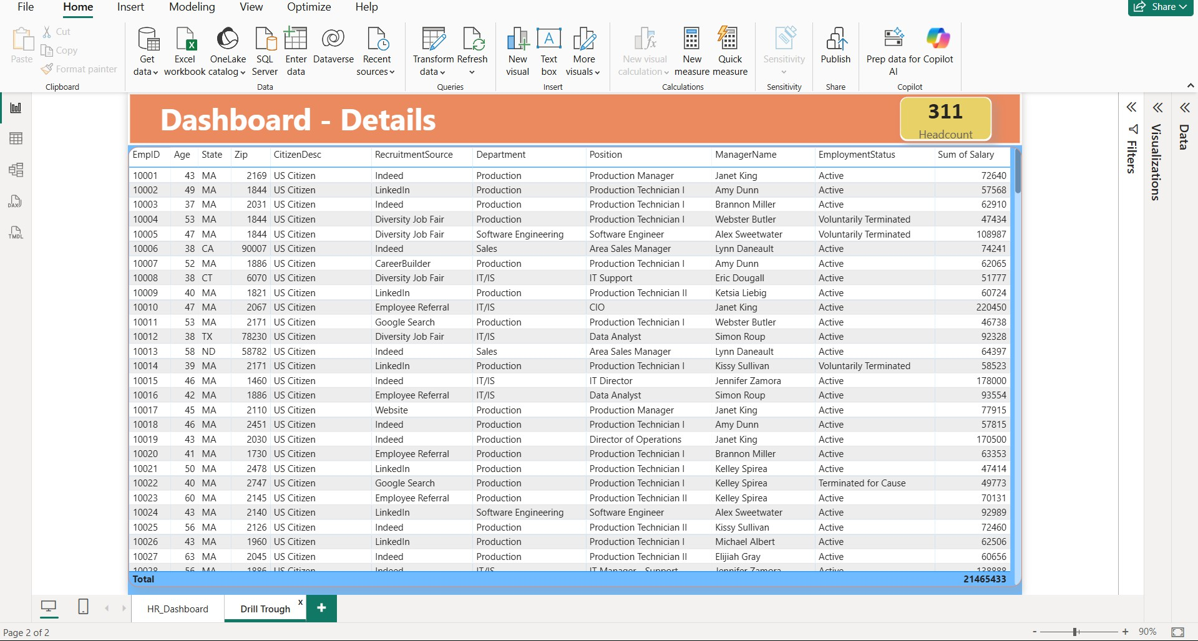

Figure 5 – Dashboard - Details : Vue d´etaill´ee des donn´ees employ´es

Cette capture pr´esente la page ”Dashboard - Details” qui affiche un tableau d´etaill´e conte- nant les informations individuelles de chaque employ´e. L’en-tˆete montre un indicateur ”311 Headcount” sur fond orange. Le tableau comprend les colonnes suivantes : EmpID, Age, State, Zip, CitizenDesc, RecruitmentSource, Department, Position, ManagerName, EmploymentStatus et Sum of Salary.

Champs affich´es
Le tableau d´etaill´e pr´esente les informations suivantes pour chaque employ´e :
- EmpID : Identifiant unique de l’employ´e
- Age : Aˆge de l’employ´e
- State : E´tat g´eographique de r´esidence
- Zip : Code postal
- CitizenDesc : Statut de citoyennet´e
- RecruitmentSource : Source de recrutement
- Department : D´epartement d’affectation
- Position : Poste occup´e
- ManagerName : Nom du manager direct
- EmploymentStatus : Statut d’emploi (Active, Voluntarily Terminated, Termi- nated for Cause)
- Sum of Salary : Salaire de l’employ´e

Fonctionnalit´es
Cette vue d´etaill´ee permet :
- L’exploration granulaire des donn´ees individuelles
- Le filtrage et le tri sur chaque colonne
- L’acc`es rapide aux informations compl`etes d’un employ´e
- La v´erification et la validation des donn´ees sources
Le total des salaires affich´e en bas du tableau (21 465 433$) repr´esente la masse salariale totale de l’organisation.

Analyse et Recommandations

Constats principaux
L’analyse des donn´ees RH r´ev`ele plusieurs constats importants :

Taux d’attrition ´elev´e
Avec un taux d’attrition de 33,44%, l’organisation fait face `a un turnover significatif. Ce niveau d’attrition repr´esente une probl´ematique majeure en termes de :
      - Couˆts de recrutement et de formation
      - Perte de comp´etences et d’expertise
      - Impact sur la productivit´e et le moral des ´equipes
      - Risques pour la continuit´e op´erationnelle

Concentration dans le d´epartement Production
Le d´epartement Production concentre 67% des effectifs (209 sur 311). Cette forte concen- tration pr´esente des risques en termes de :
      - D´ependance vis-`a-vis d’un seul d´epartement
      - Vuln´erabilit´e en cas de probl`emes op´erationnels
      - N´ecessit´e d’une attention particuli`ere a` la r´etention dans ce d´epartement

Population vieillissante
Avec un ˆage moyen de 47,41 ans et 47,91% des effectifs dans la tranche 36-45 ans, l’orga- nisation doit anticiper :
      - Les d´eparts a` la retraite dans les 10-15 prochaines ann´ees
      - La n´ecessit´e de rajeunir les effectifs
      - Le transfert de connaissances et de comp´etences
      - La planification de la succession

Efficacit´e des canaux de recrutement
Indeed, LinkedIn et Google Search repr´esentent les sources principales de recrutement. Cette analyse permet d’optimiser les investissements en recrutement en se concentrant sur les canaux les plus performants.

Recommandations strat´egiques
Sur la base de ces analyses, plusieurs recommandations peuvent ˆetre formul´ees :

R´eduction du turnover
- Mener des entretiens de sortie approfondis pour identifier les causes de d´epart
- Analyser les corr´elations entre attrition et facteurs tels que :
  - D´epartement
  - Poste
  - Manager
  - Source de recrutement
  - Salaire
  - Satisfaction des employ´es (EngagementSurvey)
- Mettre en place des programmes de r´etention cibl´es
- Am´eliorer les conditions de travail et la reconnaissance
- D´evelopper des parcours de carri`ere attractifs

    - Gestion de la diversit´e d’ˆage
- D´evelopper un programme de recrutement de jeunes talents
- Mettre en place des programmes de mentorat interg´en´erationnel
- Cr´eer un plan de succession pour les postes cl´es
- Favoriser le transfert de connaissances

Optimisation du recrutement
- Concentrer les budgets de recrutement sur Indeed, LinkedIn et Google Search
- D´evelopper le recrutement par cooptation (Employee Referral) qui g´en`ere souvent des profils de qualit´e
- Analyser le taux de r´etention par source de recrutement pour identifier les canaux produisant les meilleurs candidats a` long terme

E´quilibre d´epartemental
- E´valuer si la concentration dans le d´epartement Production est optimale
- D´evelopper les effectifs dans les d´epartements support si n´ecessaire
- Assurer une r´epartition ´equilibr´ee des comp´etences critiques

Analyses compl´ementaires recommand´ees
Pour approfondir l’analyse, il serait pertinent d’explorer :
- La corr´elation entre satisfaction des employ´es (EngagementSurvey) et attrition
- L’analyse du temps de service moyen avant d´epart
- La comparaison des salaires par d´epartement et position
- L’analyse de la performance (LastPerformanceReview Date) et son impact sur la r´etention
- L’´etude des patterns d’absence et leur relation avec l’attrition
- L’analyse g´eographique d´etaill´ee (r´epartition par State)
- L’impact de la diversit´e (Gender, HispanicLatino, etc.) sur les performances et la r´etention

Conclusion

Synth`ese du projet
Ce projet de Business Intelligence a permis de d´evelopper un syst`eme complet d’analyse et de visualisation des donn´ees RH. Les tableaux de bord cr´e´es offrent une vision claire et synth´etique des indicateurs cl´es de performance, facilitant ainsi la prise de d´ecision strat´egique en mati`ere de gestion des ressources humaines.

Apports du projet
Le projet a d´emontr´e la valeur ajout´ee d’une approche BI pour la fonction RH :
- Visibilit´e : Les d´ecideurs disposent d’une vue d’ensemble claire et actualis´ee
- R´eactivit´e : Les filtres interactifs permettent des analyses ad-hoc rapides
- Profondeur : La page de d´etail permet le drill-down jusqu’aux donn´ees indivi- duelles
- Historisation : Les tendances temporelles permettent d’anticiper les ´evolutions futures
- Optimisation : Les analyses permettent d’identifier les leviers d’am´elioration

Comp´etences d´evelopp´ees
Ce projet a permis de d´evelopper des comp´etences dans plusieurs domaines :
- Power BI : Maˆıtrise de l’outil de visualisation et d’analyse
- DAX : Cr´eation de mesures et colonnes calcul´ees
- Mod´elisation de donn´ees : Structuration et transformation des donn´ees
- Analyse RH : Compr´ehension des indicateurs et enjeux RH
- Visualisation : Choix des graphiques appropri´es selon les messages `a transmettre
- Storytelling : Pr´esentation des insights de mani`ere claire et percutante

Perspectives d’´evolution
Plusieurs am´eliorations pourraient ˆetre apport´ees au syst`eme :
- Automatisation : Connexion directe a` un syst`eme HRMS pour des mises a` jour en temps r´eel
- Pr´ediction : Int´egration de mod`eles pr´edictifs pour anticiper l’attrition
- Benchmarking : Comparaison avec les standards du secteur
- Mobile : Optimisation pour consultation sur appareils mobiles
- Alertes : Mise en place d’alertes automatiques sur les indicateurs critiques
- Enrichissement : Int´egration de donn´ees compl´ementaires (formation, comp´etences, etc.)

Mot de fin
Ce projet d´emontre que la Business Intelligence constitue un levier puissant pour trans- former les donn´ees RH en insights actionnables. Dans un contexte ou` le capital humain repr´esente l’actif le plus pr´ecieux des organisations, disposer d’outils d’analyse perfor- mants devient un avantage concurrentiel majeur.
La r´eussite d’un projet BI ne se mesure pas uniquement a` la qualit´e technique des tableaux de bord, mais surtout `a leur adoption par les utilisateurs et a` l’impact des d´ecisions prises graˆce aux insights g´en´er´es. C’est dans cette perspective que ce projet a ´et´e con¸cu, en pla¸cant l’utilisateur final et ses besoins au cœur de la d´emarche.

Annexes

Annexe A : Dictionnaire des donn´ees

Champ | Type | Description
EmpID | Num´erique | Identifiant unique de l’employ´e
Age | Num´erique | Aˆge de l’employ´e
Age Bucket | Texte | Tranche d’aˆge (18-25, 26-35, 36-45, 46-  55, 55+)
Department | Texte | D´epartement d’affectation
Position | Texte | Poste occup´e
State | Texte | E´tat g´eographique
RecruitmentSource | Texte | Canal de recrutement
EmploymentStatus | Texte | Statut (Active, Terminated, etc.)
Salary | Num´erique | Salaire annuel
DateofHire | Date | Date d’embauche
DateofTermination | Date | Date de d´epart
ManagerName | Texte | Nom du manager
Gender | Texte | Genre (M/F)
MaritalDesc | Texte | Situation matrimoniale

